Волгоград
(3 дня, жд + автобус)

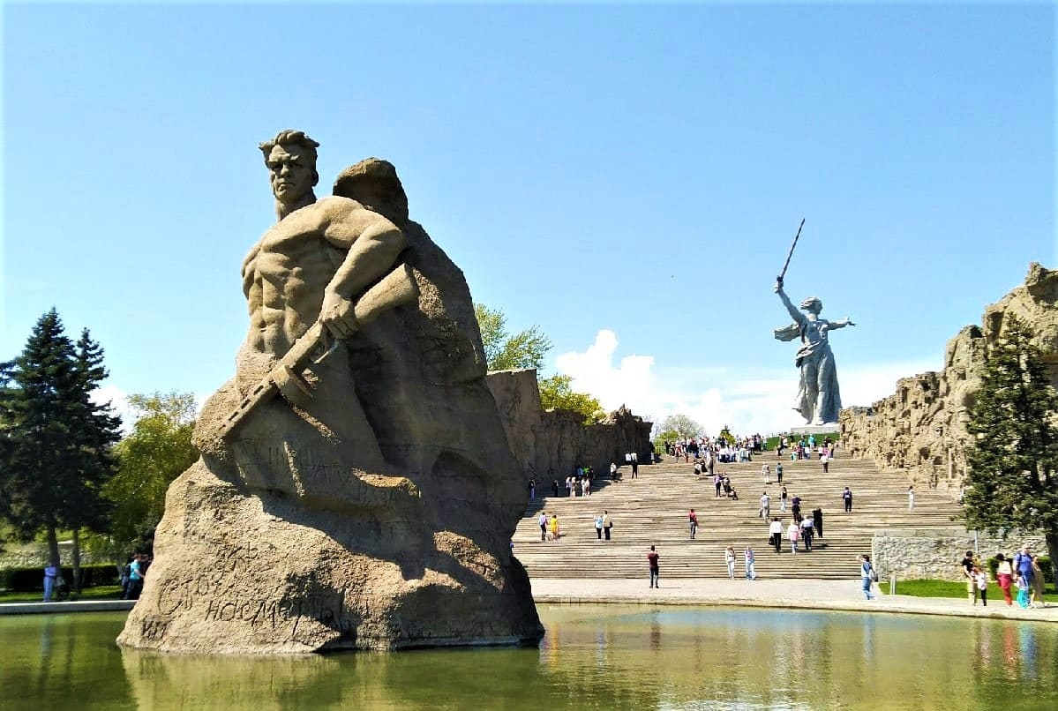

День отправления:
00.10 – отправление из Кирова на поезде (№398Г по четным дням).
1 день:
15.04 – прибытие в город-герой Волгоград.
15.30 – размещение в хостеле.
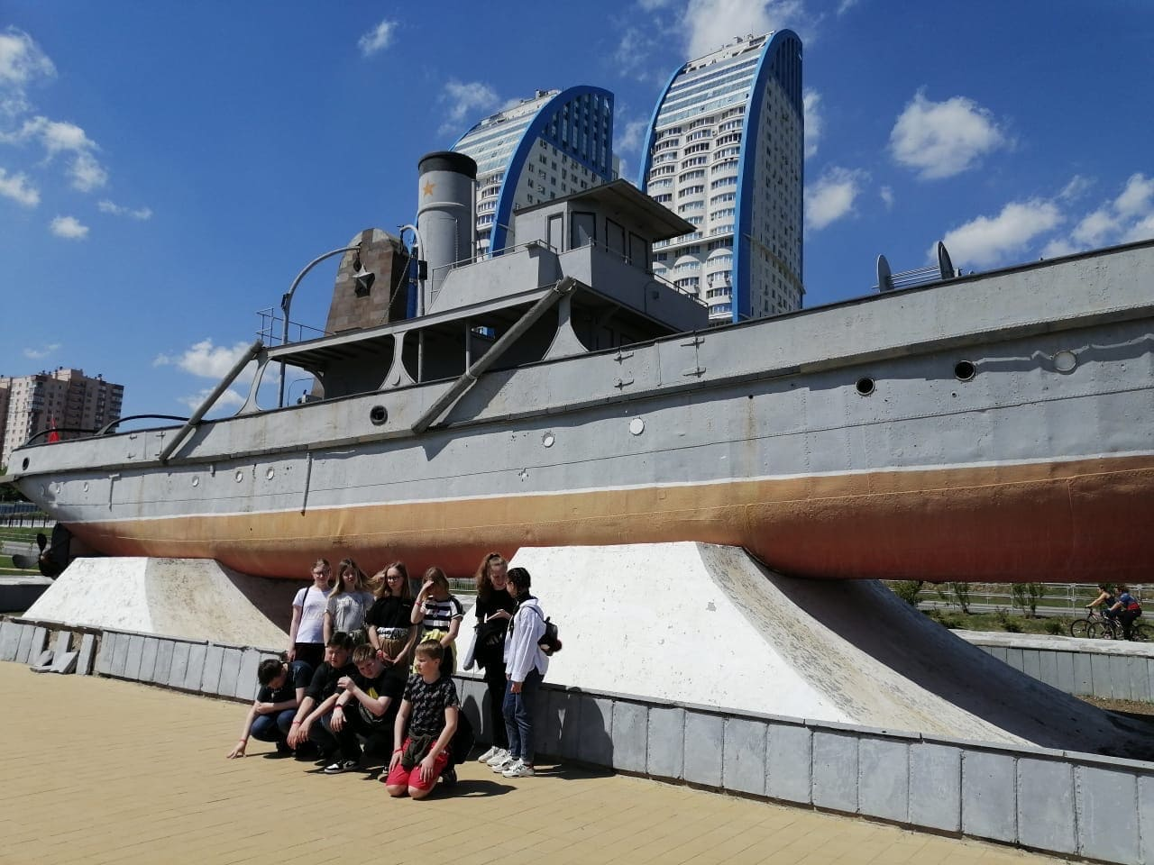
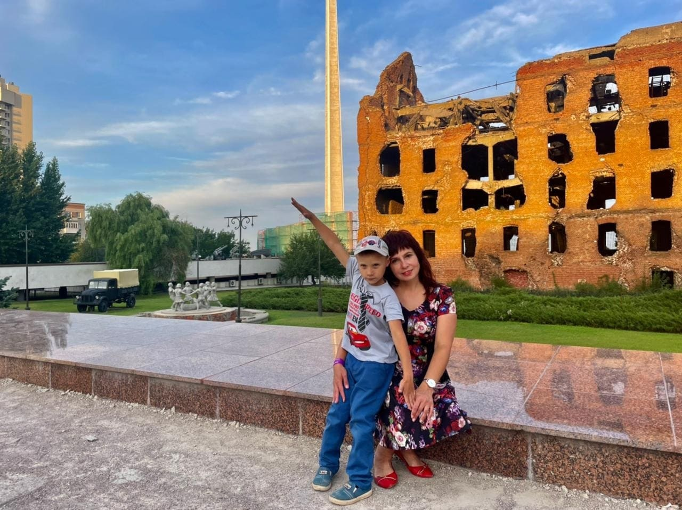
17.00 – организованный ужин в кафе города.
19.00 – теплоходная прогулка по Волге. С борта теплохода открывается великолепный вид на исторический центр города, включая архитектурный ансамбль «Мамаев Курган», Музей-Панораму «Сталинградская битва». Мы пройдемся под «Танцующим мостом» и увидим «Плавучий памятник речникам».
20.00 – свободное время для прогулки по набережной Волги.
2 день:
8.00 – организованный завтрак.
8.30 – пешеходная обзорная экскурсия «Город-герой Волгоград». Мы познакомимся с захватывающей историей города, увидим площадь Павших Борцов, Аллею Героев, мемориальный сквер, восстановленный фонтан «Детский хоровод», побываем у легендарного Дома Павлова и увидим руины мельницы Гергарда. Услышим интересный рассказ о современных символах Волгограда: «танцующем мосте», знаменитом скоростном трамвае, футбольном стадионе международного класса «Волгоград Арена», построенном на берегу Волги у подножия Мамаева Кургана, к Чемпионату Мира по футболу 2018 года.
10.30 – посещение музея-панорамы «Сталинградская битва»
12.30 – организованный обед в кафе города.
14.00 – посещение историко-мемориального комплекса «Героям Сталинградской битвы» на Мамаевом Кургане, до которого мы доедем на скоростном трамвае – уникальном гибриде трамвая и метро. 200 ступеней – по числу дней и ночей Сталинградской битвы - отделяют вершину кургана от подножия. Здесь безмолвно горит Вечный огонь, освещая своим светом более семи тысяч имён погибших за главную высоту России. Осмотр стен-руин, площади «Стоять на смерть», посещение зала Воинской славы, просмотр смены караула.
16.30 – окончание экскурсионной программы.
18.00 – посещение Волгоградского планетария. Мы послушаем интересные истории под звездным небом.
Время пролетит весело и с большой пользой.
20.00 – организованный ужин в кафе города.
21.00 – свободное время.
3 день:
09.00 – организованный завтрак. Освобождение номеров.
09.30 – выезд на экскурсионную программу с вещами. Сегодня мы отправимся в п. Пятиморск (~ 75 км), посёлок, который находится на берегу Волго-Донского канала. Во время поездки мы узнаем всё про историю строительства этого канала – одного из самых грандиозных гидротехнических объектов в мире. А главной «изюминкой» дня станет теплоходная прогулка по каналу со шлюзованием. Что это значит? Дело в том, что Волга течёт на 44 метра ниже Дона. И шлюзы в этом случае фактически выполняют функцию лифта. Нам посчастливится «прокатиться» на этом уникальном лифте во время прохождения шлюза №13 ВДСК. Обед в ланч-боксах.
17.00 - организованный ужин в кафе города.
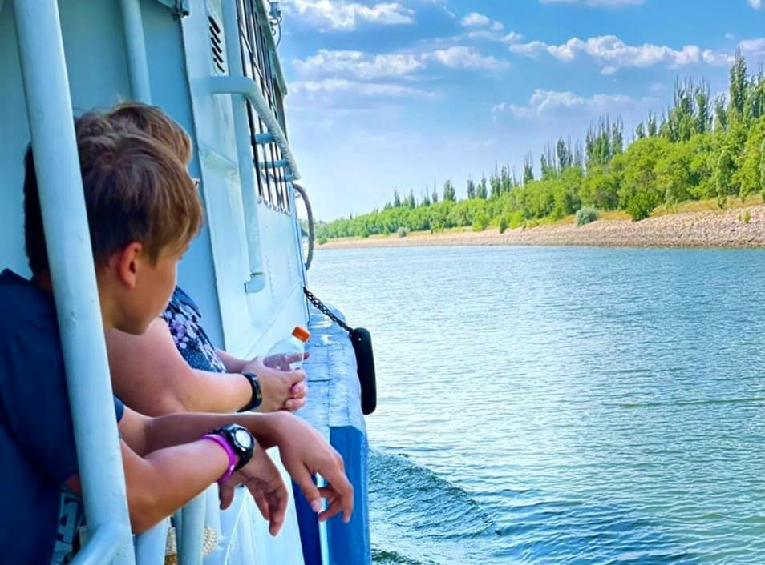
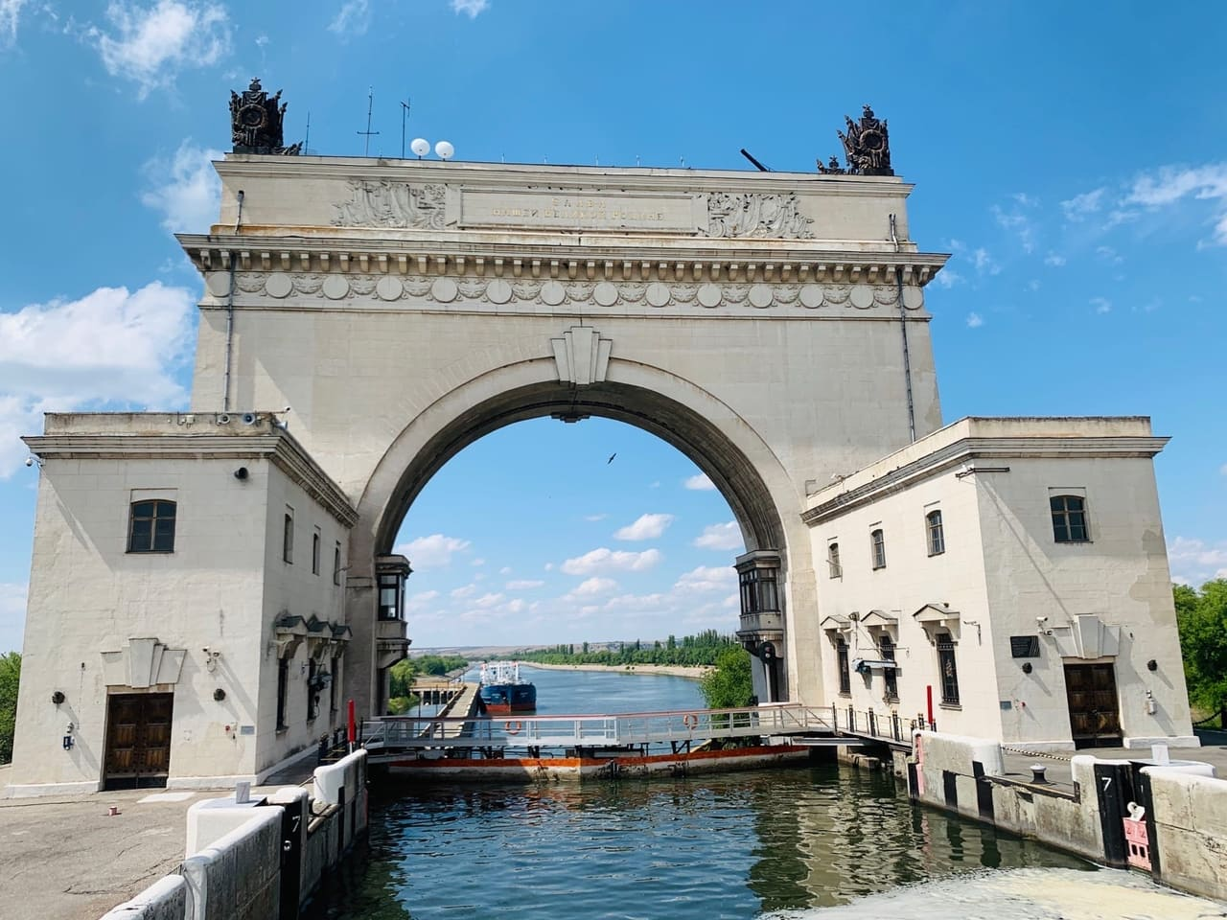
19.49 – отправление в Киров с жд вокзала Волгоград-1 (№ 445С по четным дням)
4 день.
В дороге.
5 день:
16.02 – прибытие в Киров.

Внимание! Время в программе примерное и указывается для того, чтобы Вам лучше представлять программу тура. Фирма оставляет за собой право менять порядок предоставляемых услуг или заменять их на равноценные без изменения общего объема программы.

В стоимость включено: транспортное и экскурсионное обслуживание по программе, теплоходная прогулка, работа гида-экскурсовода, входные билеты во все объекты посещения (согласно программе тура), проживание в хостеле, питание: 2 завтрака, 1 обед, 1 обед ланч-бокс, 3 ужина, бесплатные места для руководителей по программе.
За дополнительную плату: ж/д билеты от ~3300 руб./шк., ~ от 6200 руб./взр.; комиссия за покупку ж/д билетов «туда-обратно» туроператором - 500 руб.; питание, не вошедшее в программу, сувениры, личные расходы.
Стоимость тура: 20+2 – 11300 руб./чел., 25+2 – 10300 руб./чел., 30+3 – 9800 руб./чел., 42+4 – 9100 руб./чел.
Доплата за взрослого в составе группы: 500 руб./чел.

Ваш менеджер – Ида, 8-922-668-16-40 (WhatsApp, Viber, Telegram)
Желаем Вам отличного отдыха и ярких впечатлений!

